LOTT Clara Seconde 1

8 Septembre - Premiere Activitée, S1.

On apprend a faire un Qrcode; code assez utilensurtout pour mettre des informations courtes ( sinon le code deviendra trop long, complexe ..)
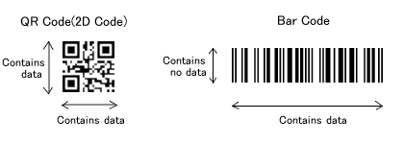
Défintion Qrcode :

Le QR code peut contenir 7089
caractères numériques, 4296
caractères alphanumériques.
Créé en 1994 par une entrprise Japonaise (Denso-Wave), il commence seulement à ce faie connaitre en Europe ( très apprécié au Japon. )
Pour lire un Qrcode il faut absolument avoir un Téléphone avec l'application adaptée pour le lire.

- On peut insérer les liens
- Insérer des lettres, chiffres..

http://qrcode.fr//encoder
Application iPhone :ScanBot

Idées à retenir :
- Utiliser le Qrcode pour noter les proffeseurs
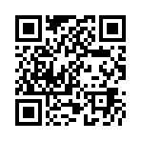
absents, créé donc un Qrcode ou il y a
seulement écrit le nom des Professeurs,
juste a scanner et a ne pas regarder le
tableau de bord qui défile très lentement
et où la plus part du temps on loupe la
moitier des proffesseurs.
Et surtout avoir la liste pendant toute la Je suis à scanner !
Journée.
- J'ai toujours eu un léger problème avce mon Téléphone, personnellement, j'ai jamais su mon numéro par coeur, j'ai alors mis mon numéro de téléphone sur un Qrcode, dès que quelqu'un me demande mon numéro j'ai plus qu'à lui donner le code QR !

15 septembre – Premiere Activitée S2.

- Peut-être utiliser les Qrcode pour protester contre quelque chose, donc créé un Qrcode puis les afficher dans toute la ville et les personnes auron plus qu'à scanner le code et saurons tout sur la protestation, au lieu de démonstrer.

Finalement, j'ai retenue cette idée:

Utiliser le QRCODE justement en cours, l'utiliser par exemple pour rajouter une Biographie dans un cours, l'imagine d'une bataille, etc..
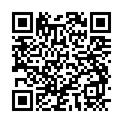
Donc mettre un liens par exemple Wikipedia, le mettre sur un Qr code puis l'imprimer et le coller dans un cours.
Exemple :

21 septembre – Premiere Activitée S3.

